# **Bài tập xPath Buổi 10**

**(Học viên áp dụng các hàm, cấu trúc xPath đã học trong buổi 10)**

***Bài 1: vào trang*** [***https://alada.vn/tai-khoan/dang-ky.html***](https://alada.vn/tai-khoan/dang-ky.html)

1. ***Tìm xPath các element trên trang đăng ký và fill vào bảng sau***

| ***Tên element (tự đặt tên)*** | ***xPath*** | ***Note*** |
| --- | --- | --- |
| ***textHoVaTen*** | //input[@id="txtFirstname"] |  |
| ***textEmail*** | //input[@id="txtEmail"] |  |
| ***textNhapLaiEmail*** | //input[@id="txtCEmail"] |  |
| ***textMatKhau*** | //input[@id="txtPassword"] |  |
| ***textNhapLaiMatKhau*** | //input[@id="txtCPassword"] |  |
| ***textDienThoai*** | //input[@id="txtPhone"] |  |
| ***textCheckBox*** | //input[@id="chkRight"] |  |
| ***buttonDangKy*** | //button[@class="btn_pink_sm fs16"] |  |
| ***buttonFacebook*** | (//a)[@class="btn_face"][2] |  |
| ***linkChinhSach*** | //a[contains(text(),'chính sách')] |  |
| ***linkThoaThuanSuDung*** | //a[contains(text(),'thỏa thuận sử dụng')] |  |

1. ***Vào trang chỉnh sửa thông tin***

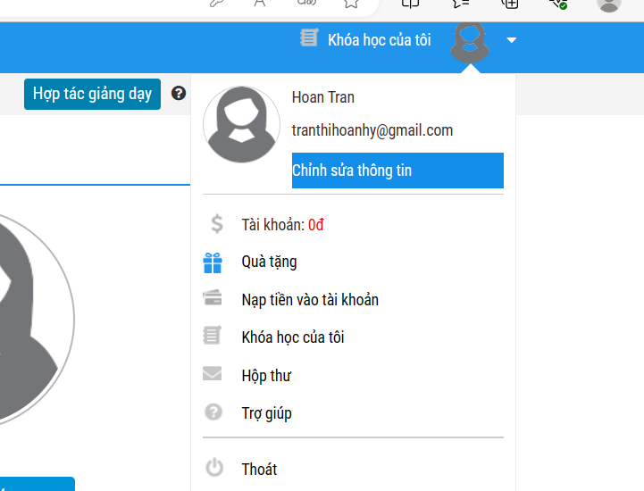***Sau đó tìm xPath các element trên trang Thông tin cá nhân và fill vào bảng sau***

| ***Tên element (tự đặt tên)*** | ***xPath*** | ***Note*** |
| --- | --- | --- |
| ***buttonThayDoiAvatar*** | //input[@name='fileupload'] |  |
| ***textHo*** | //input[@id='member_lastname'] |  |
| ***textTen*** | //input[@id='member_firstname'] |  |
| ***checkGioiTinhNam*** | //label[contains(text(),'Nam')] |  |
| ***checkGioiTinhNu*** | //label[contains(text(),Nữ)] |  |
| ***dateNgaySinh*** | //input[@id='member_birthday'] |  |
| ***dropdownTinhTP*** | //select[@id='txtCity'] |  |
| ***textPhone*** | //input[@id='member_tel'] |  |
| ***textDiaChi*** | //input[@id='member_address'] |  |
| ***textCongTy*** | //input[@id='member_company'] |  |
| ***buttonLuuThongTin*** | //button[contains(text(),'Lưu thông tin')] |  |
| ***textMatKhauHienTai*** | //input[@id='txtpassword'] |  |
| ***textMatKhauMoi*** | //input[@id='txtnewpass'] |  |
| ***textNhapLaiMatKhauMoi*** | //input[@id='txtrenewpass'] |  |

***Bài 2: vào trang***

<https://www.telerik.com/design-system/docs/components/checkbox/>

***Tìm xpath của các checkbox trong phần States và điền vào bảng:***

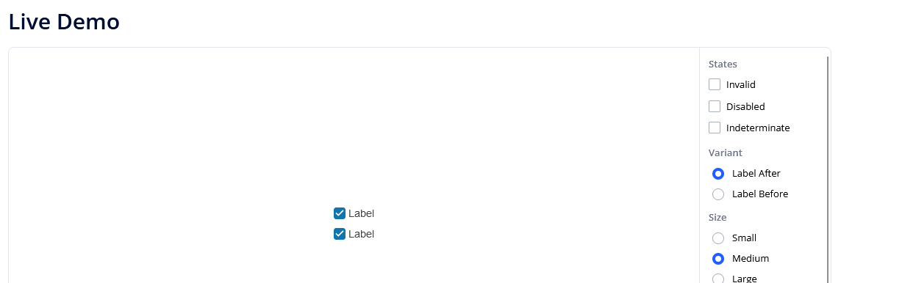

| ***Tên element (tự đặt tên)*** | ***xPath*** | ***Note*** |
| --- | --- | --- |
| ***checkboxInvalid*** | //input[@id='invalid'] |  |
| ***checkboxDisabled*** | //input[@id='disabled'] |  |
| ***checkboxIndeterminate*** | //input[@id='indeterminate'] |  |
| ***checkboxLabelAfter*** | //input[@id='variant-label-after'] |  |
| ***checkboxLabelBefore*** | //input[@id='variant-label-before'] |  |
| ***checkboxSizeSmall*** | //input[@id='size-small'] |  |
| ***checkboxSizeMedium*** | //input[@id='size-medium'] |  |
| ***checkboxSizeLarge*** | //input[@id='size-large'] |  |
| ***checkboxRoundnessSmall*** | //input[@id='rounded-small'] |  |
| ***checkboxRoundnessMedium*** | //input[@id='rounded-medium'] |  |
| ***checkboxRoundnessLarge*** | //input[@id='rounded-large'] |  |
| ***checkboxRoundnessFull*** | //input[@id='rounded-full'] |  |

***Bài 3: vào trang*** [***https://rise.fairsketch.com/events***](https://rise.fairsketch.com/events) ***và tìm locator của element 2 có text là “Intv QE 2nd round” sao cho có sự liên quan: element 2 nằm trong element 1 có data-date = ‘2025-02-26’. (Áp dụng cho việc xác nhận rằng event nào đó sau khi tạo sẽ thuộc một ngày nào đó)***

| ***Tên element*** | ***xPath*** | ***Note*** |
| --- | --- | --- |
| ***testEvent*** |  |  |

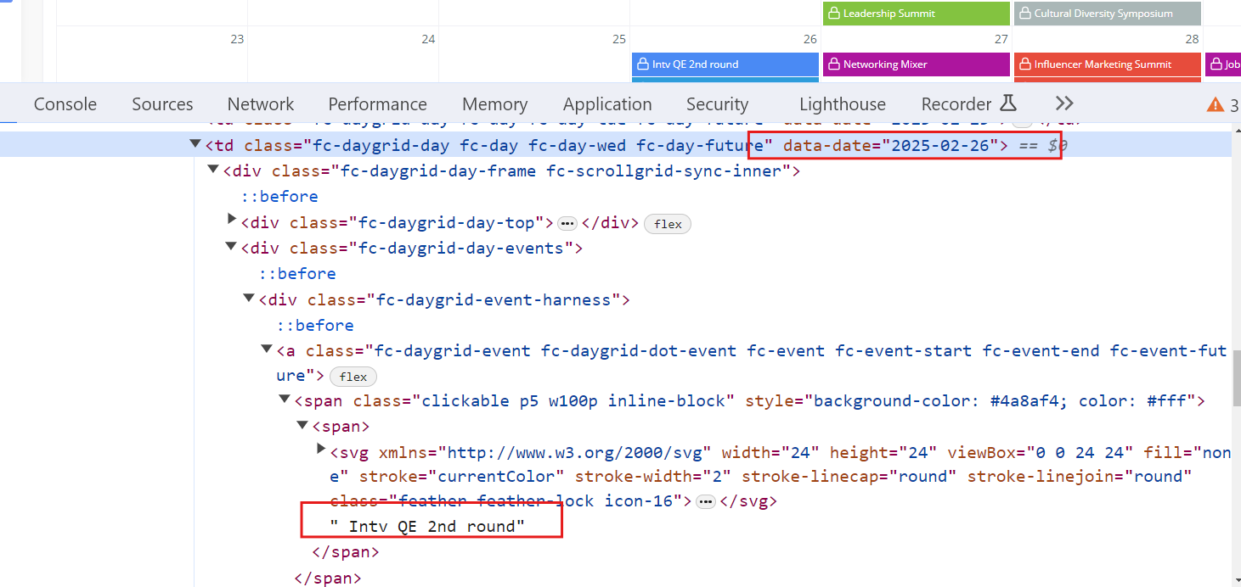

***Các bạn đẩy file lên github sau khi làm xong nhé !***